Экспорт данных из конфигурации «Эффект информ: Квартплата для ТСЖ, ЖСК, редакция 2.24» в конфигурацию «ВДГБ: Учет в управляющих компаниях ЖКХ, ТСЖ и ЖСК»

Порядок переноса данных подсистемы «ТСЖ»
- Установите учетную политику организации и учетную политику ЖКХ на дату, не позднее открытия 1-го лицевого счета в исходной базе.
- Скопируйте файл OLE_ПереносЭффектИнформ.epf на любой из доступных для вас ресурсов.
- Запустите информационную базу «ВДГБ: Учет в управляющих компаниях ЖКХ, ТСЖ и ЖСК» в режиме предприятия и запустите внешнюю обработку OLE_ПереносЭффектИнформ.epf (меню «Файл – Открыть»)
ВНИМАНИЕ: база 7.7 не должна быть открыта.
- В появившемся окне обработки укажите реквизиты:
  - «Дата актуальности» - дата, на которую в системе будут созданы документы установки и ввода начальных данных, а также дата, на которую будет зафиксирована информация в регистрах сведений.
  - «Каталог исходных данных» - в этом поле укажите каталок информационной базы конфигурации 7.7, из которой будет производиться выгрузка данных подсистемы «ТСЖ»:
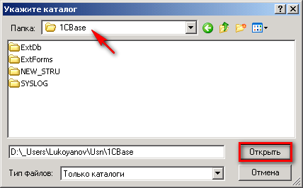
  - «Организация» - укажите организацию, по которой будет вестись учет в подсистеме «ТСЖ»
  - «Управляющая компания» - при необходимости укажите контрагента, который будет отражаться в качестве обслуживающей организации в реквизитах создаваемых лицевых счетов.
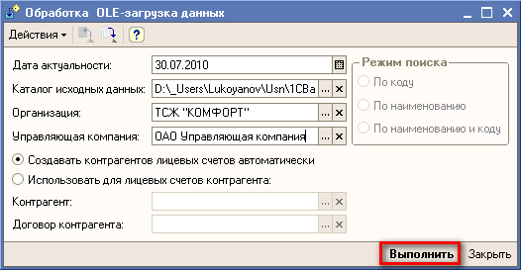
- Непосредственная загрузка данных подсистемы «ТСЖ» в информационную базу «ВДГБ: Учет в управляющих компаниях ЖКХ, ТСЖ и ЖСК» осуществляется нажатием кнопки «Выполнить» нижней командной панели формы обработки OLE_ПереносЭффектИнформ.epf.
- В процессе загрузки будут выданы информационные сообщения о ходе создания объектов подсистемы «ТСЖ» и ошибках при записи.
